

Flevosap gebruikers handleiding

Auteur: Yekta Uysal, team E2  
E2 Teamleden: Lorenzo Colin, Mert Kirez, Jake Zweers, Diamé Morreau, Alex van der Steen & Yekta Uysal  
Versie: 1  
Datum: 19/10/2020

Inhoudsopgave

Inleiding 3

Home 4

Contact 5

Login en registratie 6, 7, 8 , 9

Particulier product pagina 10

Zakelijk product pagina 11

Product informatie pagina 12

Winkelmandje 13

Bestellen en bezorging 14

Logout

Inleiding

Deze documentatie dient om de persoon die gebruik wilt maken van de Flevosap webshop te assisteren. Er zal voor meer duidelijkheid voorbeelden worden gegeven aan de hand van foto’s, zodat de persoon die gebruik maakt van de website niet verdwaald kan raken in de website. In de gegeven voorbeelden zullen alle klikbare links worden omringt door een blauwe vierkant.

De Flevosap webshop is een site waar je de producten van Flevosap, zowel als particulier en zakelijk, kan bestellen.

De website is te bereiken via de volgende link:  
clow link!!

Deze website is gemaakt als project tijdens de studie “*AD Software Development*”, door software enthausiast voor software enthausiast en is volkomen non-profit.

Home

Op de Flevosap webshop kan je naar de home pagina, zowel als je bent ingelogd en niet.

- Naar **home** zijn er twee manieren om naar toe te navigeren:

*Eerste manier:*

Door op de Flevosap logo te klikken, die bij elke pagina zal worden weergegeven aan de bovenkant van de website, kan je weer terug naar de home pagina.

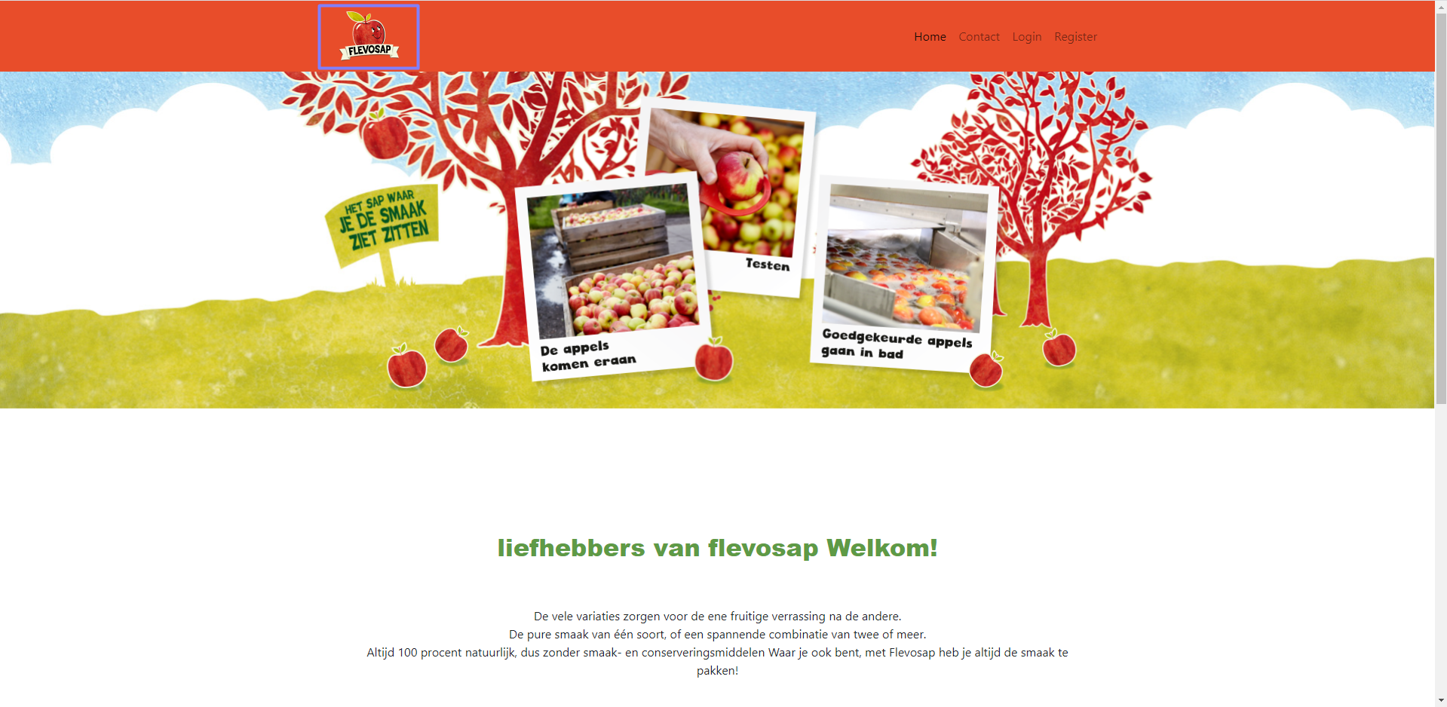

*Tweede manier:*

Door op de “home” knop te klikken, die bij elke pagina zal worden weergegeven in de navigatie menu, kan je weer terug naar de home pagina.

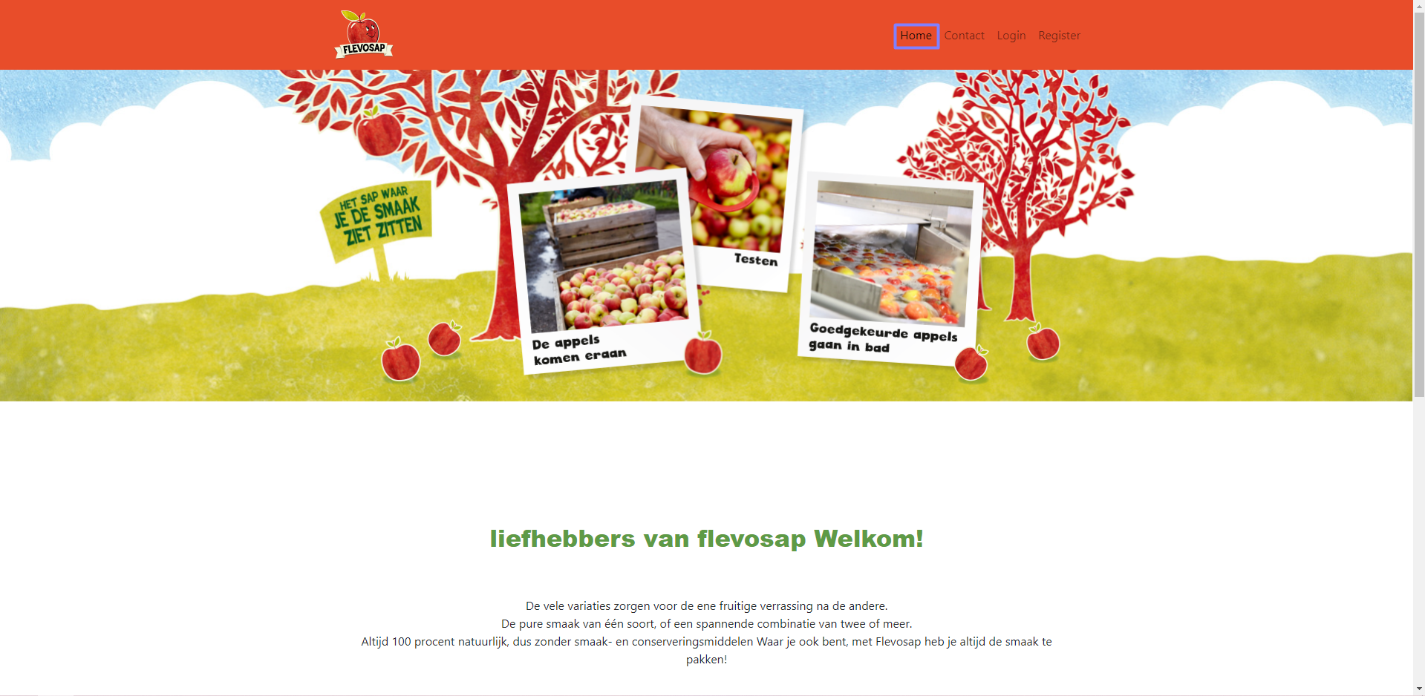

Contact

- Naar **contact** is er één manier om naar toe te navigeren:

Door op de “contact” te klikken, die bij elke pagina zal worden weergegeven aan de bovenkant van de website, kan je weer naar de contact pagina.

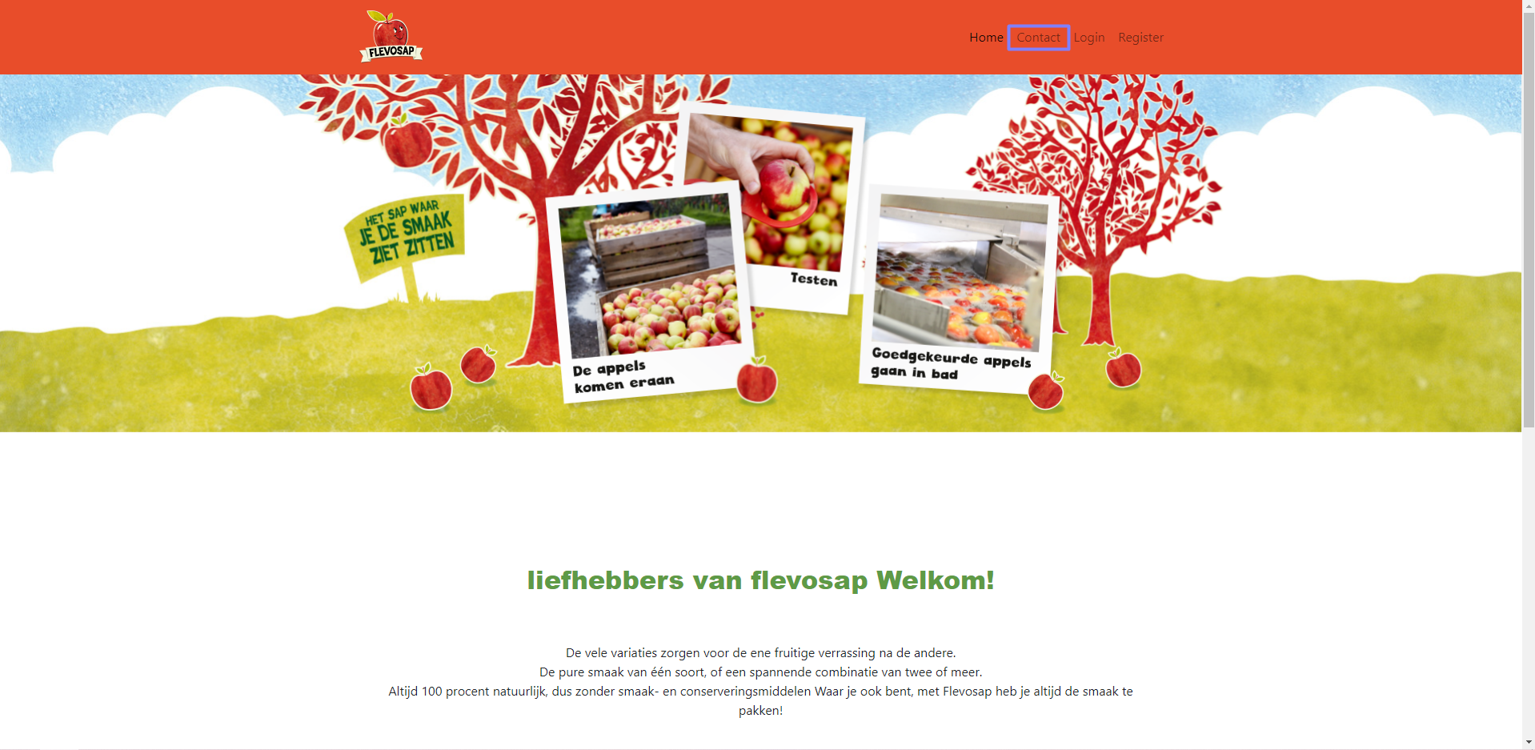

Op de contact pagina kan je feedback geven over de website of vragen stellen. Als je al je gegevens hebt ingevuld en een bericht hebt geschreven kan je door op de “send message” knop te drukken ons je feedback achterlaten:

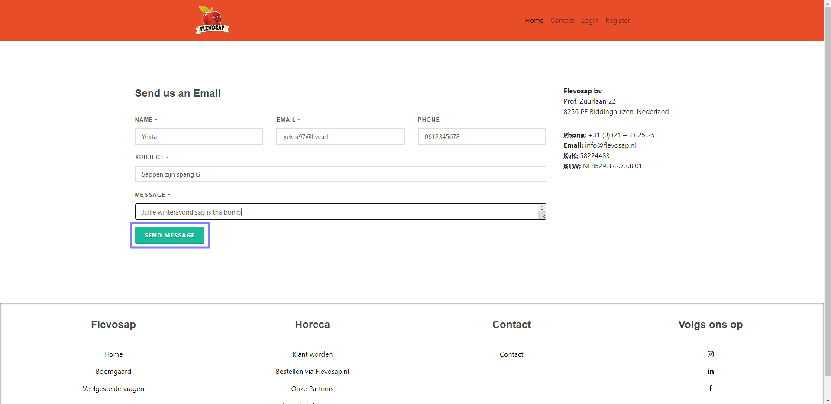

Login en registratie

- Naar **login** zijn er twee manier om naar toe te navigeren:

*Eerste manier:*

Door op de “login” knop rechts boven in de scherm te klikken wordt je verwezen naar de login pagina:

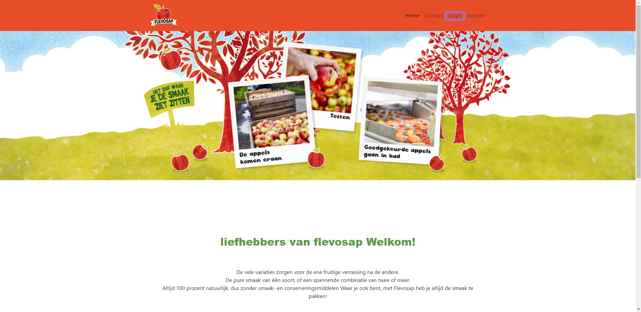

Op de registratie pagina kan je nadat je je gebruikersnaam en wachtwoord hebt ingevoerd op de “invoeren” knop drukken. Je wordt dan naar de home pagina verwezen:

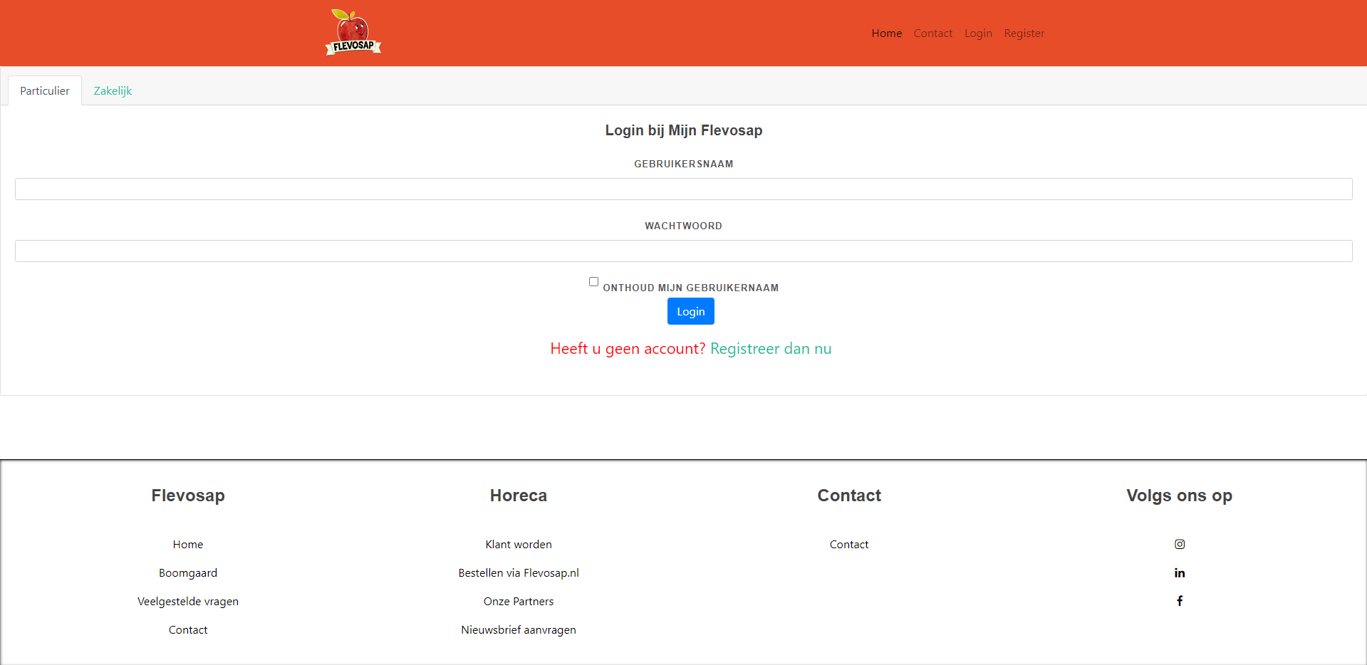

*Tweede manier:*

Door op de “register” knop rechts boven in de scherm te klikken wordt je verwezen naar de register pagina:

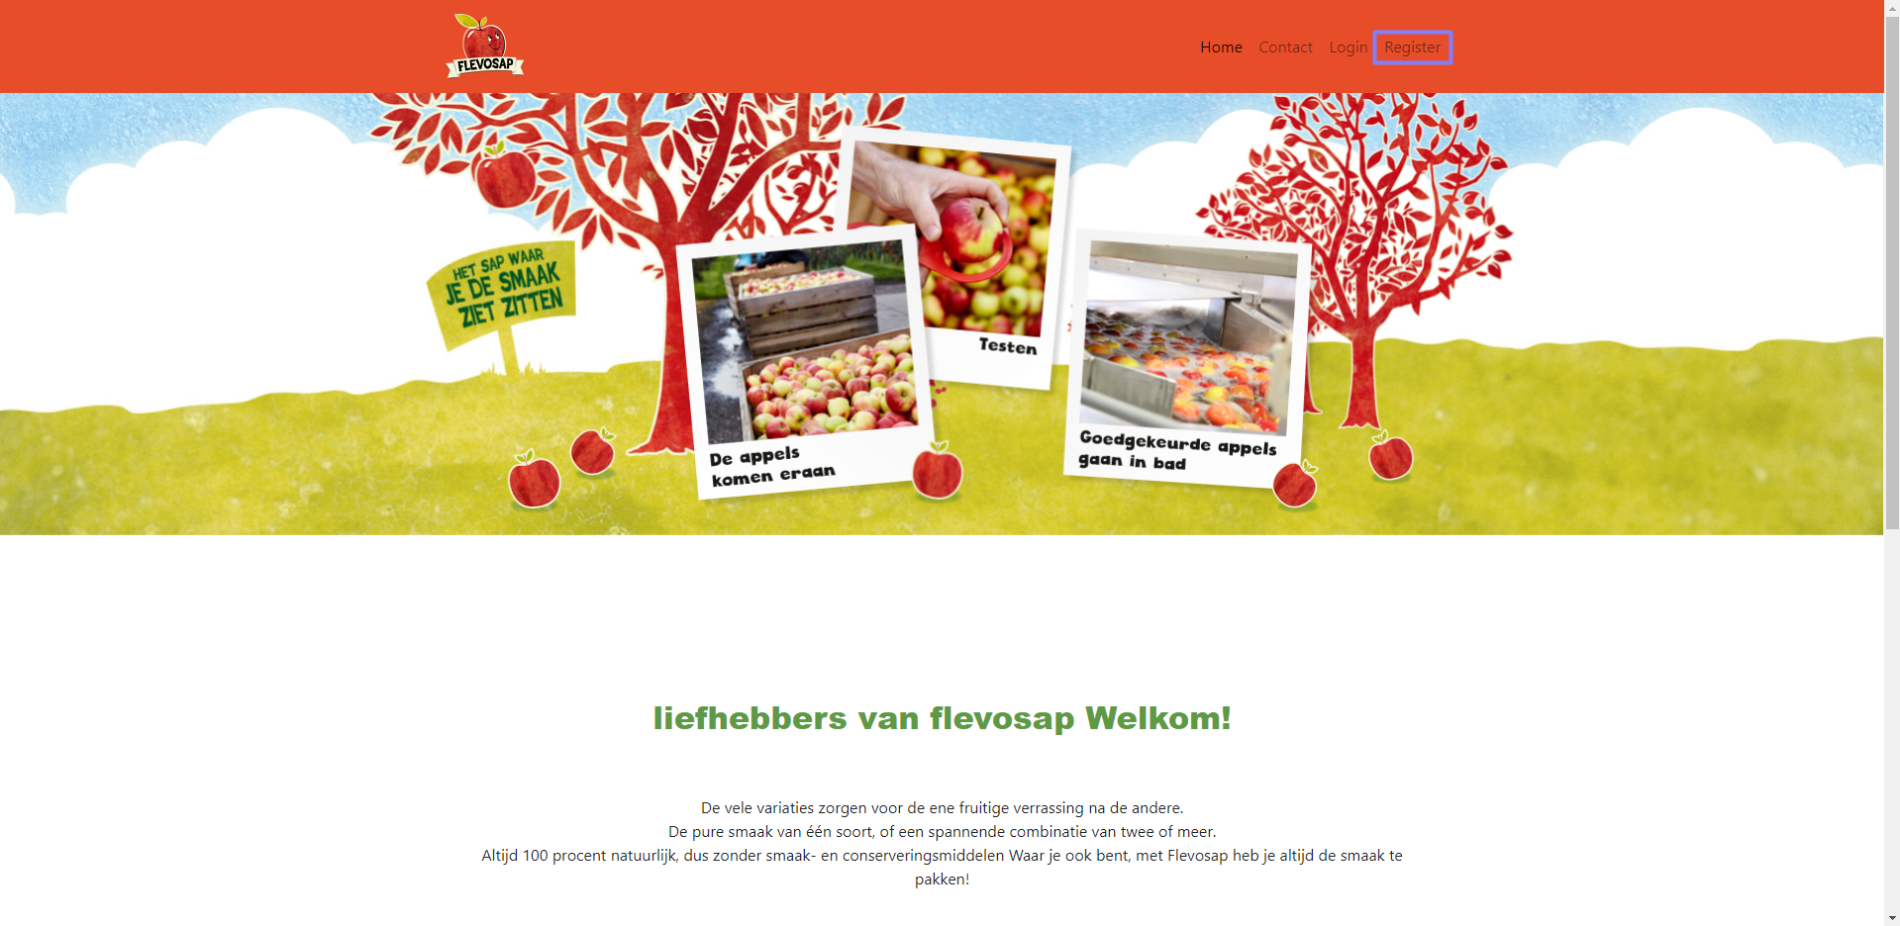

Bij de register pagina kan je door op de “Log dan hier in” link te klikken worden verwezen naar de login pagina:

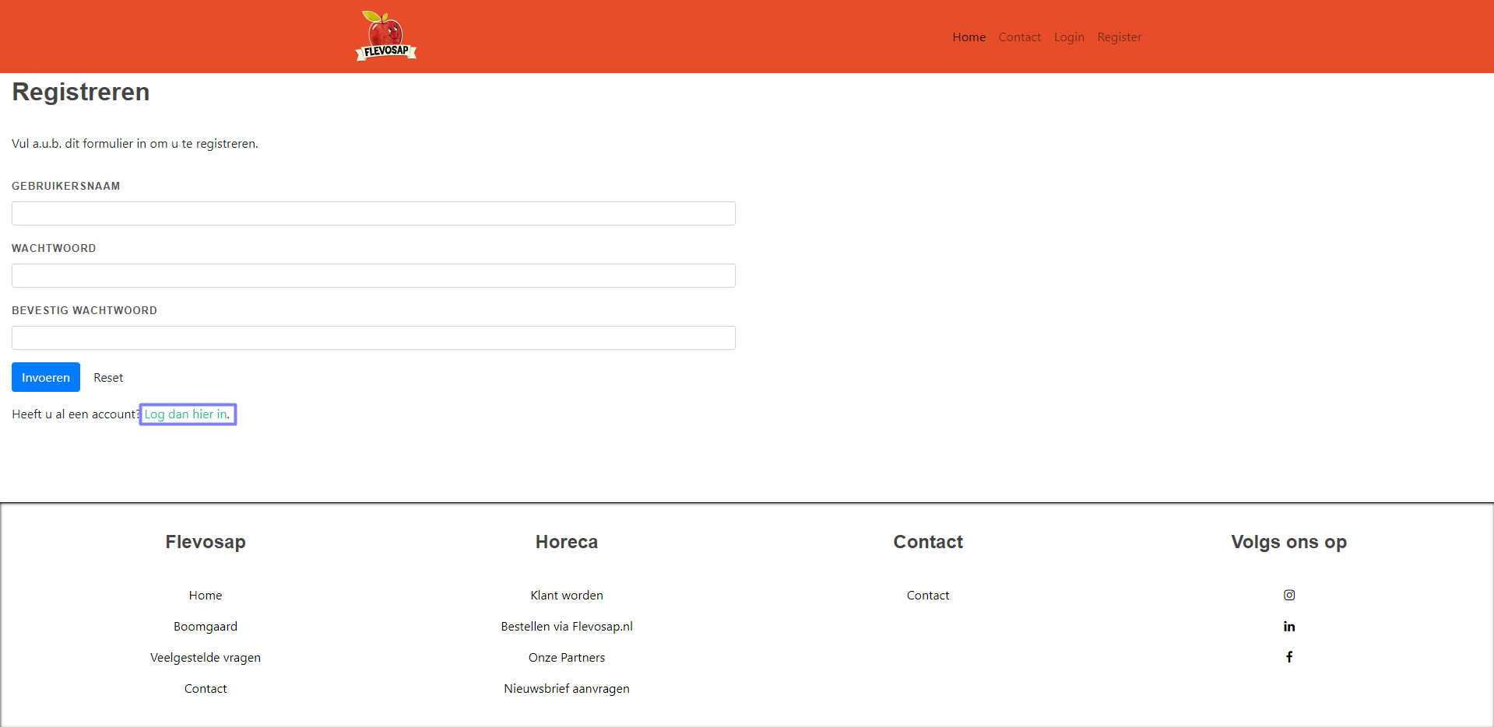

Als je zonder iets te schrijven op de “submit” knop drukt krijg je een melding dat je alle velden moet invullen. Door op de “ok” knop in te drukken kan je doorgaan met inloggen:

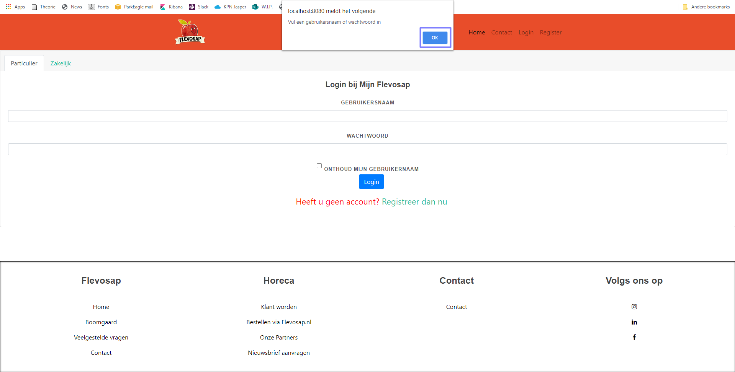

Als je de verkeerde gegevens invoert en op submit klikt, kom je weer terug op de inlog pagina.

Naar **registratie** zijn er twee manier om naar toe te navigeren:

*Eerste manier:*

Door op de “register” knop rechts boven in de scherm te klikken wordt je verwezen naar de registratie pagina:

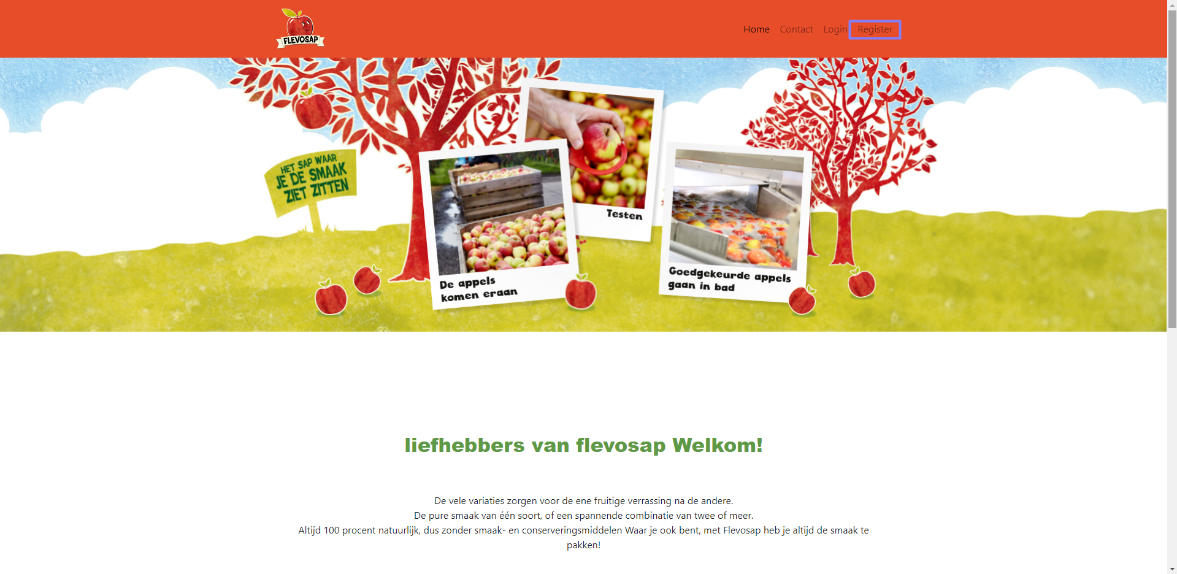

Op de registratie pagina kan je nadat je je gebruikersnaam en wachtwoord hebt ingevoerd op de “invoeren” knop drukken. Je wordt dan naar de home pagina verwezen:

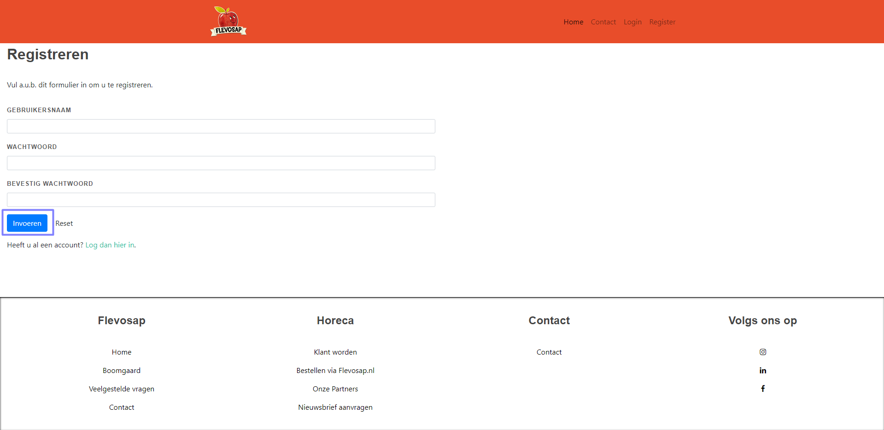

*Tweede manier:*

Door op de “login” knop rechts boven in de scherm te klikken wordt je verwezen naar de login pagina:



Op de login pagina kan door op de “registreer dan nu” link te klikken terecht komen bij de register pagina:

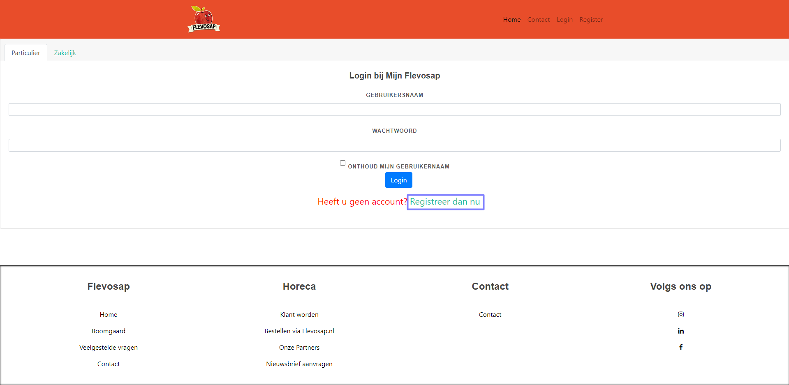

Als je met een gebruikersnaam probeert te registreren die al bestaat krijg je een waarschuwing om je gebruikersnaam te veranderen:

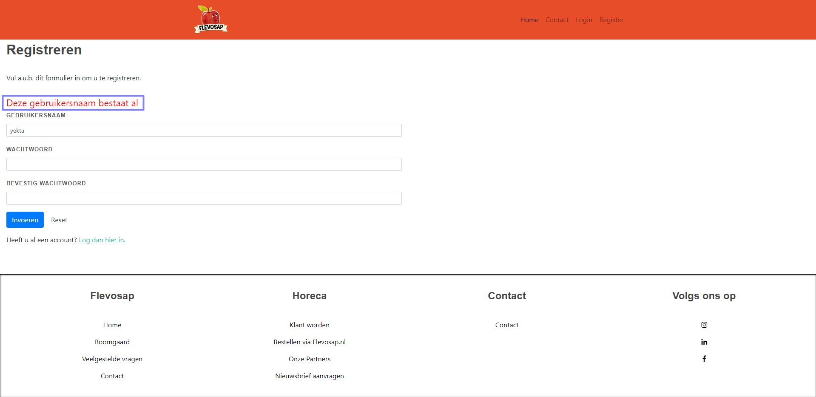

Logout

Je kan nadat je bent ingelogd via elke pagina op de site weer uitloggen door rechts boven in de pagina op de **logout** knop te klikken:

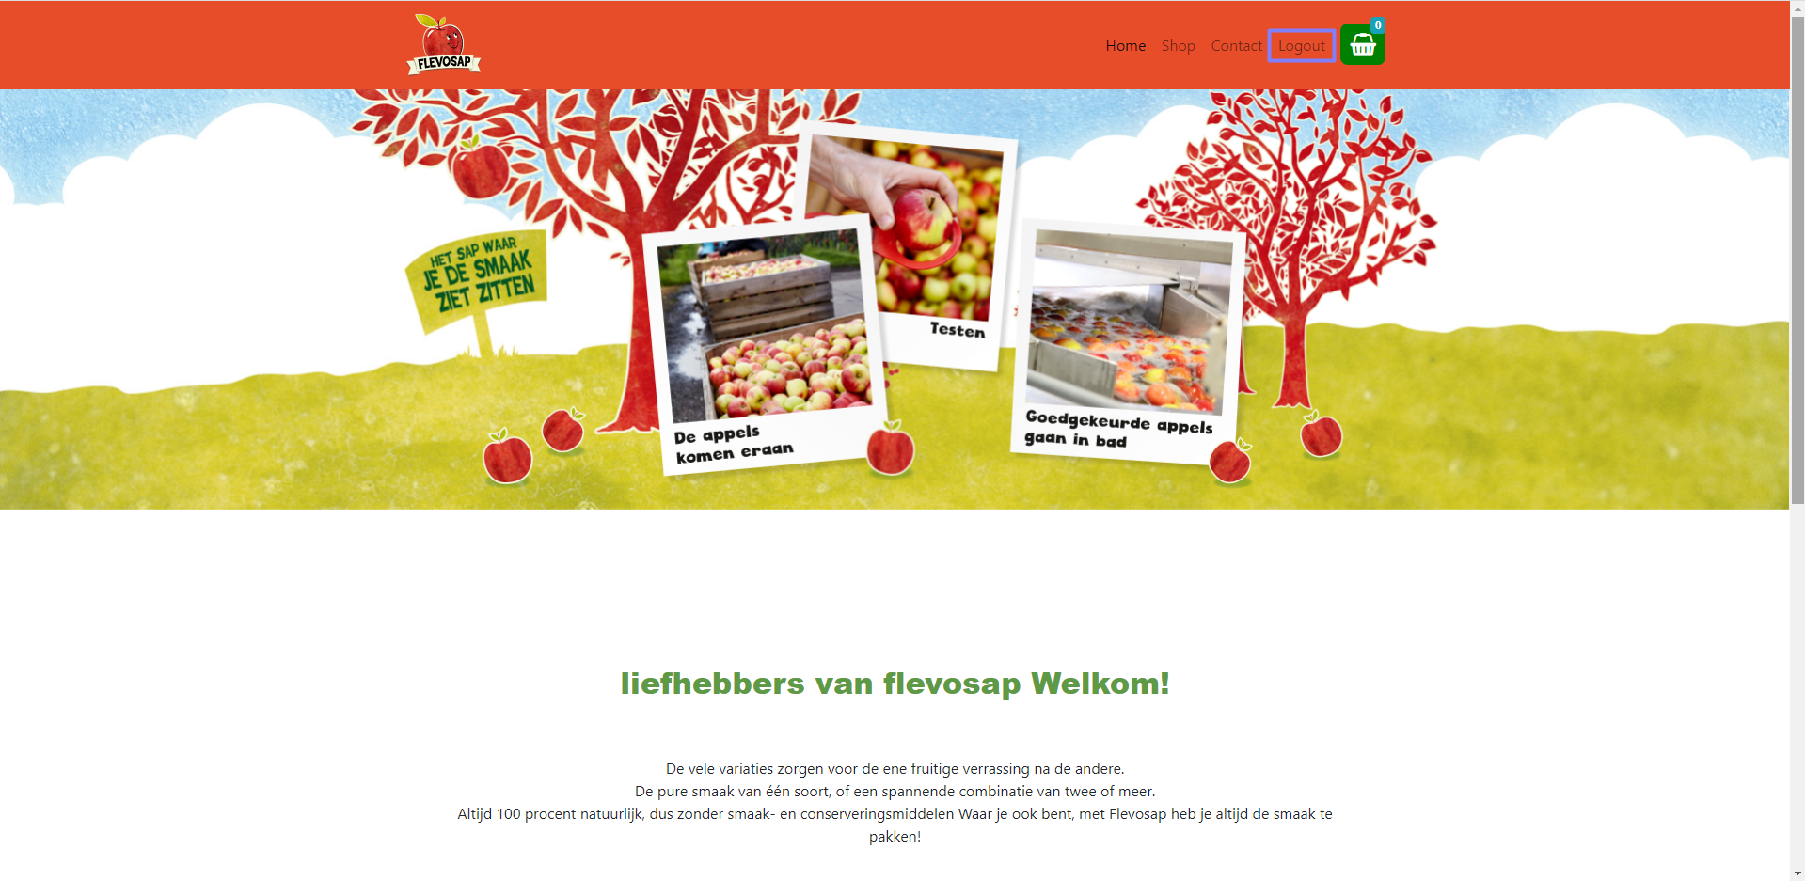

Nadat je bent uitgelogd word je automatisch terug naar de login pagina verwezen.